**ג,מ, - ידע**

**5 דצמבר 2017**

**כ"ח כסלו תשע"ט**

**נייד : 050/5459426**

**פקס: 02/6560615**

**ע"מ: 054851647**

**morgidon@mail.gov.il**

**לכבוד,**

**אורנה פ / קבוצת ישקר**

**הנדון : ביקור במפעל ושיחה על מנכ"ל ישקר - סגל בכיר משרד רוה"מ**

1. **קורס פיקוד וניהול בכיר של משרד רוה"מ, מקיים סיור לימודי בצפון, ב 26 בדצמבר 2018, תחת הכותרת; אתגרים כלכליים וביטחוניים בצפון.**
2. **בסיור ישתתפו כ 15 מנהלות ומנהלים בכירים.**
3. **לאור תוכן הסיור, אנו מבקשים לקיים שיחה עם מנכ"ל קבוצת ישקר, מר, יעקב הרפז.**
4. **השיחה תתמקד באתגרים הכלכליים של ישקר ובפיתוח הכשרה מקצועית של סגל ועובדים לאור היבטים גלובליים. וכל נושא שהמנכ"ל יהיה סבור שראוי להעביר לקבוצה.**
5. **כמו כן נרצה לערוך סיור קצר ולהתרשם מהמפעל והחזון**
6. **מסגרת הזמנים החל משעה 11:00 ועד 13:00.**
7. **זמין לכל שאלה או הבהרה גדעון מור 0505459426**
8. **אודה מראש.**

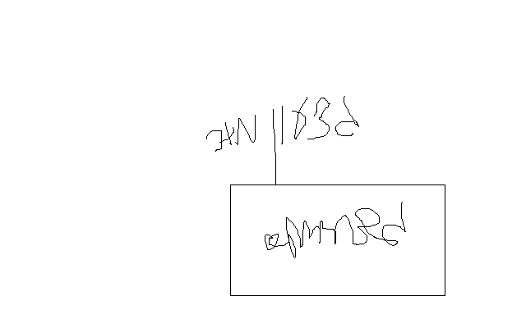

**בברכה**

**נצ"מ (דימ') גדעון מור**

**ג - מ ידע**